
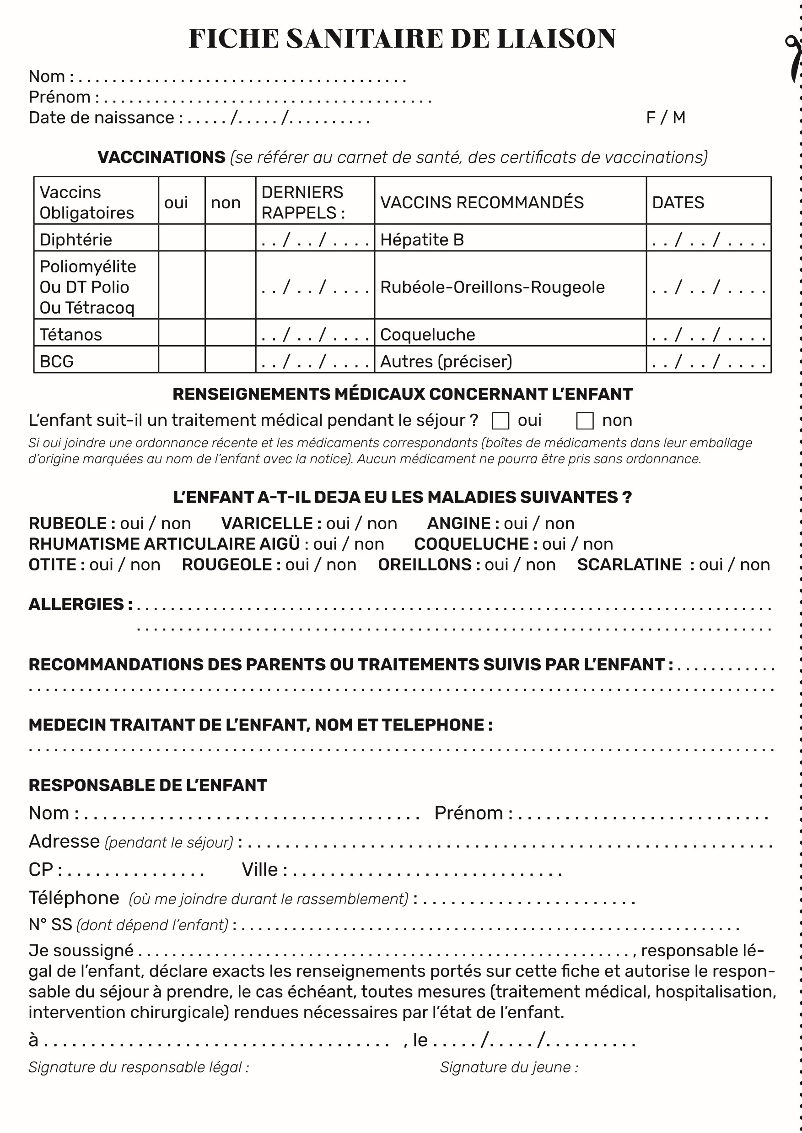
Départ dimanche 23 février 2025 à 11h
Retour samedi 1er mars à 23h30
VOICI UNE PETITE LISTE POUR VOUS AIDER A FAIRE VOTRE SAC:
Sac à dos principal (55 à 65 litres)
Sac annexe (5 à 10 litres)
Étiquettes de bagages
Sacs plastiques (pour poubelles ou linge sale)
Boules Quiés
Masque « anti-lumière »
Lampe frontale / Lampe torche
Mouchoirs en papier
Masques
Gel hydroalcoolique
1 stylo
un carnet
une pochette
Parka / veste
K-way / coupe vent
Polaire
Jean ou pantalon épais
Pull en laine / sweat-shirt
Tee-shirts / débardeurs
Sous-vêtements
Pyjama
Chaussettes
Chaussures de marche « légères »
Tongs (en plastique pour se doucher avec)
Echarpe / chèche / foulard
Gants
Bonnet
Montre
Sac de couchage
Oreiller gonflable
Trousse de toilette
Savon / Gel douche
Shampooing

Dentifrice
Brosse à dent
Brosse à cheveux / peigne
3 Serviettes éponge (1 grande deux petites (pieds et tête)
Gant de toilette
Bonnet en plastique pour la douche (si si !!)
Déodorant
Crème hydratante
Mini trousse de maquillage
Elastiques et barrettes
Pince à épiler
Petit miroir
Lunettes / lentilles et ordonnances
Gel nettoyant mains
Tampons, serviettes périodiques
Lingettes bébé
Cotons
Stick lèvres
Désinfectant
Pansements
Anti douleur / anti spasmodique
FICHE D’INSCRIPTION - AUTORISATION PARENTALE
Inscription individuelle en ligne à partir du QR code
ou bien auprès de ton responsable de groupe
avant le 15 janvier 2026.
Groupe (aumônerie, établissement, paroisse, mouvement) : . . . . . . . . . . . . . . . . . . . . . . . . .
Nom : . . . . . . . . . . . . . . . . . . . . . . . . . . . . . . . . . . . . . . .
Prénom : . . . . . . . . . . . . . . . . . . . . . . . . . . . . . . . . . . . . . . .
Date de naissance : . . . . . /. . . . . /. . . . . . . . . . F / M
Téléphone : . . . . . . . . . . . . . . . . . . . . . . . . . . . . . . . . . . . . . . .
 Lycéen  Animateur  Responsable
AUTORISATION PARENTALE POUR LES MINEURS
Je soussigné(e) M. et/ou Mme (Nom, Prénom) . . . . . . . . . . . . . . . . . . . . . . . . . . . . . . . . . . . . . ..
  mère  père   tuteur
Adresse : . . . . . . . . . . . . . . . . . . . . . . . . . . . . . . . . . . . . . . . . . . . . . . . . . . . . . . . . . . . . . . . . . . . . . .
CP : . . . . . . . . . . . . . . . Ville : . . . . . . . . . . . . . . . . . . . . . . . . . . . . .
TELEPHONE où me joindre durant le rassemblement : . . . . . . . . . . . . . . . . . . . . . . .
Autorise :  mon fils  ma fille : (nom/prénom) . . . . . . . . . . . . . . . . . . . . . . . . . . . . . . . . . . . . .
 à participer au Rassemblement des Lycéens à Taizé du 8 au 14 février 2026 et à utiliser les moyens de transport aller-retour choisis par l’organisateur.
 les accompagnateurs/trices responsables à faire pratiquer tout acte médical ou chirurgical que l’état de mon enfant pourrait nécessiter en cas d’urgence constatée par un médecin pendant le séjour.
 la diffusion de photos, vidéos ou de tout autre document sur lequel pourrait figurer mon enfant dans le cadre du rassemblement. Dans le cas contraire, merci de communiquer à l’adresse lyceenslyontaize@gmail.com une photo de votre enfant datant de moins d’un an.
PARTICIPATION FINANCIÈRE
 Je joins un règlement de. . . . . . . .€ pour le séjour de mon enfant
(chèque à l’ordre de votre groupe)
 Je parraine le pèlerinage :. . . . . . € pour mon enfant + . . . . . € = . . . . . . . . . €
(chèque à l’ordre de votre groupe)
à . . . . . . . . . . . . . . . . . . . . . . . . . . . . . . . . . . . . . , le . . . . . /. . . . . /. . . . . . . . . .
Signature du responsable légal : Signature du jeune :
Départ dimanche 8 février 2026 à 11h
Retour samedi 14 février 2026 à 23h30

VOICI UNE LISTE POUR T’AIDER A FAIRE TON SAC:
- Grand sac à dos principal (55 à 65 litres)
- Petit sac annexe (5 à 10 litres)
- Étiquettes de bagages
- Sacs plastiques (pour poubelles ou linge sale)
- Boules Quiés
- Masque « anti-lumière »
- Lampe frontale / Lampe torche
- Mouchoirs en papier
- Crème hydratante
- Mini trousse de maquillage
- Elastiques et barrettes
- Pince à épiler
- Miroir de poche
- Lunettes / lentilles et ordonnances
- Tampons, serviettes périodiques
- Lingettes bébé
- Cotons
- Stick lèvres
- Désinfectant
- Pansements
- Anti douleur / anti spasmodique

- 1 stylo
- un carnet
- une pochette
- Parka / veste
- K-way / coupe vent
- Polaire
- Jean ou pantalon épais
- Pull en laine / sweat-shirt
- Tee-shirts / débardeurs
- Sous-vêtements
- Pyjama
- Chaussettes
- Chaussures de marche « légères »
- Tongs (en plastique pour se doucher avec)
- Echarpe / chèche / foulard
- Gants
- Bonnet
- Montre
- Sac de couchage
- Oreiller gonflable
- Trousse de toilette
- Savon / Gel douche
- Shampooing
- Dentifrice
- Brosse à dent
- Brosse à cheveux / peigne
- 3 Serviettes éponge (1 grande deux petites (pieds et tête)
- Bonnet en plastique pour la douche (si tu ne veux pas mouiller tes cheveux)
- Déodorant

